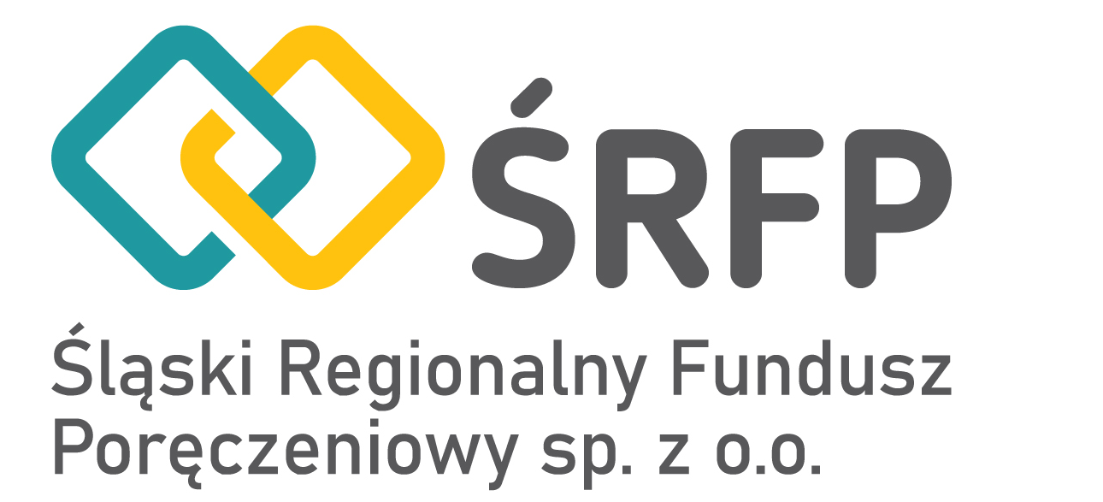

………………………………………………………………………
Pieczęć firmy

ELEMENTY SPRAWOZDAŃ FINANSOWYCH
DLA FIRM PROWADZĄCYCH UPROSZCZONĄ KSIĘGOWOŚĆ
LP | POZYCJA | WARTOŚĆ NA KONIEC OKRESU t₋₂ | WARTOŚĆ NA  KONIEC OKRESU t₋₁ | WARTOŚĆ NA KONIEC OKRESU t₀
LP | POZYCJA | …... - …… - …….. r. | …... - …… - …….. r. | …... - …… - …….. r.
 | MAJĄTEK TRWAŁY:
1 | Nieruchomości
2 | Maszyny i urządzenia
3 | Środki transportu
4 | Inne składniki majątku trwałego
 | MAJĄTEK OBROTOWY:
5 | Zapasy
6 | Należności handlowe
7 | Należności budżetowe
8 | Należności przeterminowane
9 | Środki pieniężne w kasie i na rachunkach bankowych
10 | Inne składniki majątku obrotowego
 | KAPITAŁY OBCE:
11 | Kredyty i pożyczki długoterminowe
12 | Pozostałe zobowiązania długoterminowe
13 | Kredyty i pożyczki krótkoterminowe
14 | Zobowiązania wobec odbiorców i dostawców
15 | Zobowiązania wobec budżetu
16 | Zobowiązania przeterminowane
17 | Pozostałe zobowiązania krótkoterminowe
 | ELEMENTY WYNIKU FINANSOWEGO:
18 | Przychody ze sprzedaży towarów, materiałów i usług
19 | Ogół kosztów uzyskania przychodów
20 | Wydatki na zakup towarów handlowych i materiałów wg cen zakupu
21 | Wynagrodzenia
22 | Odsetki od kredytów i pożyczek
23 | Amortyzacja
24 | Wynik finansowy przed opodatkowaniem
25 | Podatek dochodowy
26 | Wynik finansowy netto

……………………………………………………………………… ………………………………………………………………………
Miejscowość i data podpis i pieczęć

